LAUREN HENDERSON Quartet (USA/D/CZ), jazz & latin jazz,

subject: LAUREN HENDERSON (USA), jazz vocal from N.Y.C. turné 09/2021, importance: very high
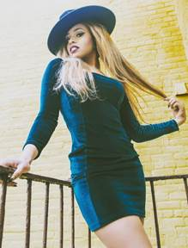
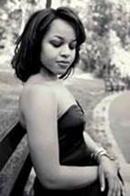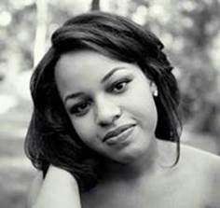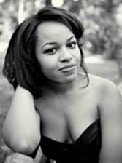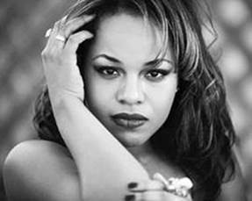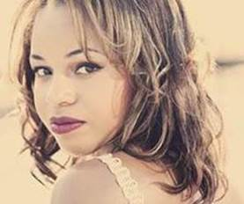
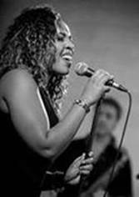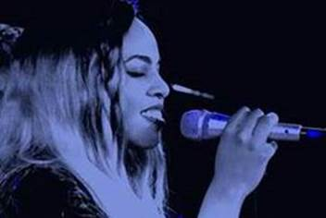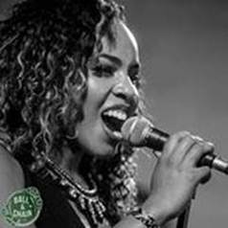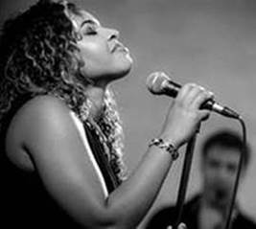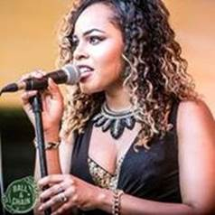
ukázky: https://www.youtube.com/watch?v=YkZ-poHW00k&list=PLN2Q4WcGWcAhtpZr5JnxEW9ZDOjFr3HP1&index=18
https://www.youtube.com/watch?v=k0ePDbK82ec&list=PLN2Q4WcGWcAhtpZr5JnxEW9ZDOjFr3HP1&index=40
https://www.youtube.com/watch?v=h_9o47SFUhQ&list=PLN2Q4WcGWcAhtpZr5JnxEW9ZDOjFr3HP1&index=52
https://www.youtube.com/watch?v=evi_PBP0t4E

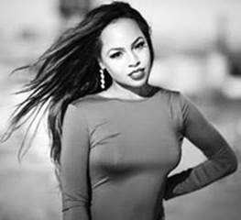 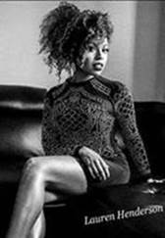 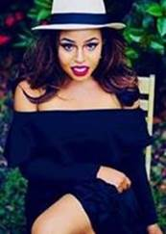 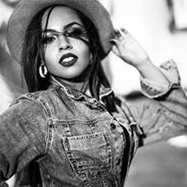
short CV: Lauren Hendersonová zpívá v nízkém, zastřeném tónu – někde mezi uklidňujícím šepotem a deklarativní výslovností. "Ármame", její třetí album, je kolekcí vlastních originálních skladeb a standardů soulového a jazzového kánonu; nahrávka obsahuje též brazilskou bossa novu, kubánské bolero, lounge jazz a R&B – jde o vlastní výběr zpěvačky, který odráží jak mix severoamerického a karibského hudebního dědictví, tak i její dvojí bydliště v hlavním městě jazzu New Yorku a ve floridském, hispánským vlivům více nakloněném Miami.
živtopis: Lauren Henderson je jazzová, latin-jazzová, soulová a fusion zpěvačka a skladatelka původem z Massachusetts, jejíž ústředním uměleckým tématem je karibské a latinské hudební dědictví. V současné době žije střídavě v Miami a především v New Yorku, kde pravidelně hrává v klubech Blue Note, Birdland a Joe Pub. Hendersonová jezdí též koncertní turné po Spojených státech, Německu, Rusku, Itálii, Španělsku, Mexiku a dalších evropských i latinskoamerických zemích. Eklektické vokální vlivy se šíří napříč žánry a její afro-latinské kořeny jí pomáhají vytvářet výrazný a všestranný sound. Laurenino různorodé hudební pozadí je hluboce zakořeněno v jazzu a je ovlivněno zpěvačkami jako jsou dodnes nedostižná Američanka Sarah Vaughan či Kubánka Omara Portuondo, známá z projektu Bunea Vista Social Club.
Lauren Henderson začal studovat klavír už v raném věku. Začala zpívat v kostele a školních pěveckých sborech a souběžně poslouchala doma jazzové nahrávky, které hráli rodiče a prarodiče. Jako mladá muzikantka, nebyla moc ochotná zpívat sóla, dokud ji k tomu nepostrčili její středoškolští učitelé. Lauren tak objevila svůj hlas, stála se nakonec uměleckou vedoucí školní vokální skupiny a sólistkou místního Jazz Bandu. Absolvovala mistrovské kursy s umělci jako Paquito D'Rivera a Take6. Po úspěšném absolvování vysokoškolských studií v oblasti hudby a hispánských studií pokračuje Lauren v profesionální hudební kariéře. Když žila v Pueble v Mexiku, studovala tradiční hudbu Yucatánu. V Córdobě studovala flamenco a jeho podobnost s jazzem na La Universidad de Córdoba.
V roce 2011 vydala své debutové album Lauren Henderson. To bylo natočeno takřka hned po jejím přestěhování se do New Yorku. Původním záměrem bylo jen vytvořit demo, které by pomohlo její snaze o kariéru na jazzové scéně New Yorku. Kvarteto nahrálo klasické skladby Dukea Ellingtona a Antonia Carloe Jobima. Poté, co se nahrávka výjimečně podařila, byla vysoko hodnocena hudebními médii včetně DownBeat Magazine, JazzTimes a All About Jazz. Její druhé album se jmenuje A La Madrugada a je k dispozici na iTunes, Amazon, CDBaby, Spotify a různých on-line serverech. A La Madrugada se držela v americkém JazzWeek Top 100 více než 6 týdnů kolem 40. místa! V březnu roku 2018 vydala Hendersonová své třetí album Ármame. Chystané čtvrté album Alma Oscura bude opět příjemnou kombinací jazzu, latiny, soulu a karibské hudby…
